# 新北区三名工程邵宏名师成长营A3发展性评价

B14评优课、基本功

一、汇总表

|  |  |  |  |  |
| --- | --- | --- | --- | --- |
| 姓名 | 省一等奖8分  省二等奖6分 | 市一等奖6分  市二等奖4分  市三等奖2分 | 区一等奖4分  区二等奖2分  区三等奖1分 |  |
| 匡志海 |  |  |  |  |
| 钱相如 |  |  |  |  |
| 盛宏立 |  |  |  |  |
| 赵刚 |  |  |  |  |
| 丁滨艳 |  |  | 区三等奖1分 |  |
| 徐清 |  |  | 区二等奖2分 |  |
| 肖云峰 |  |  | 区三等奖1分 |  |
| 庞涛 |  |  |  |  |
| 严振宇 |  |  |  |  |
| 张晓琨 |  |  |  |  |
| 钱惠 |  | 市一等奖6分 |  |  |
| 张振镖 |  |  | 评优课区一等奖4分 |  |
| 胡烨 |  |  |  |  |
| 崔庆国 |  |  |  |  |
| 靳姗姗 |  |  | 区二等奖2分 |  |
| 王国强 |  |  |  |  |
| 刘燕 |  |  |  |  |

二、佐证材料扫描件或者照片

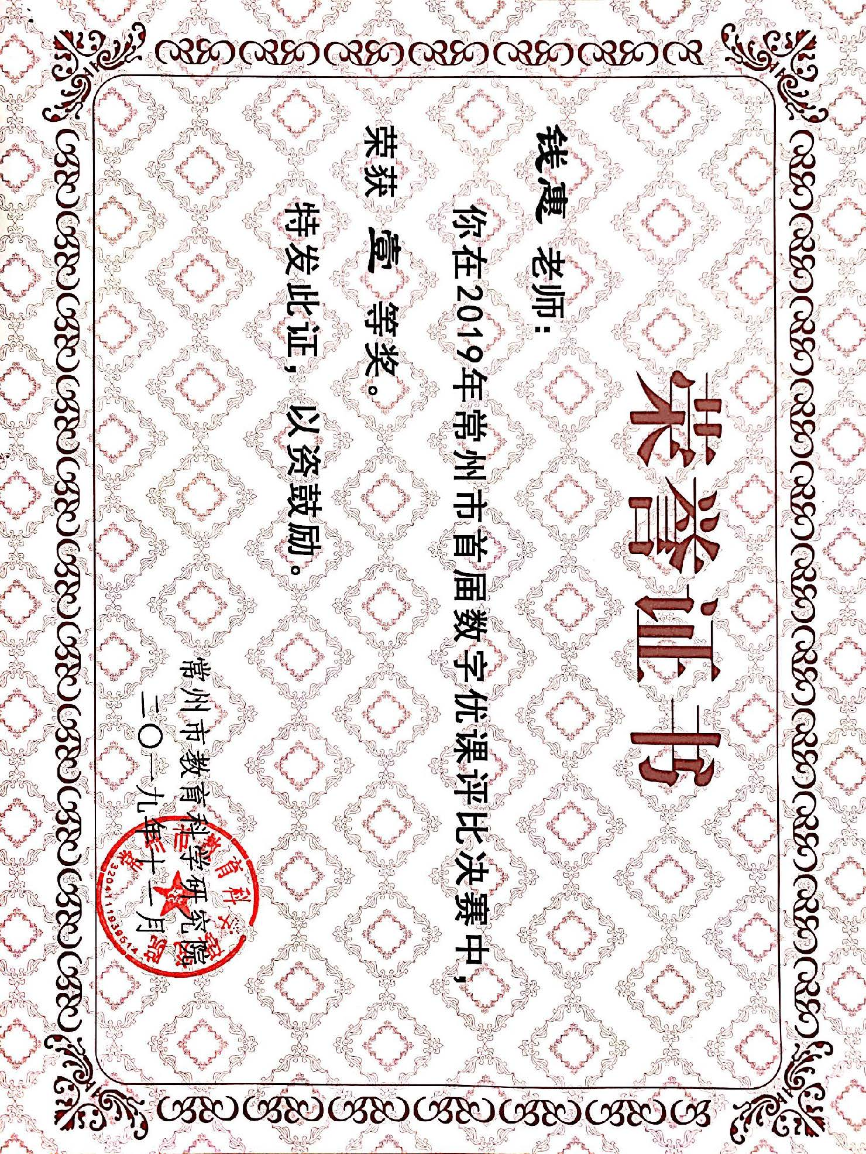

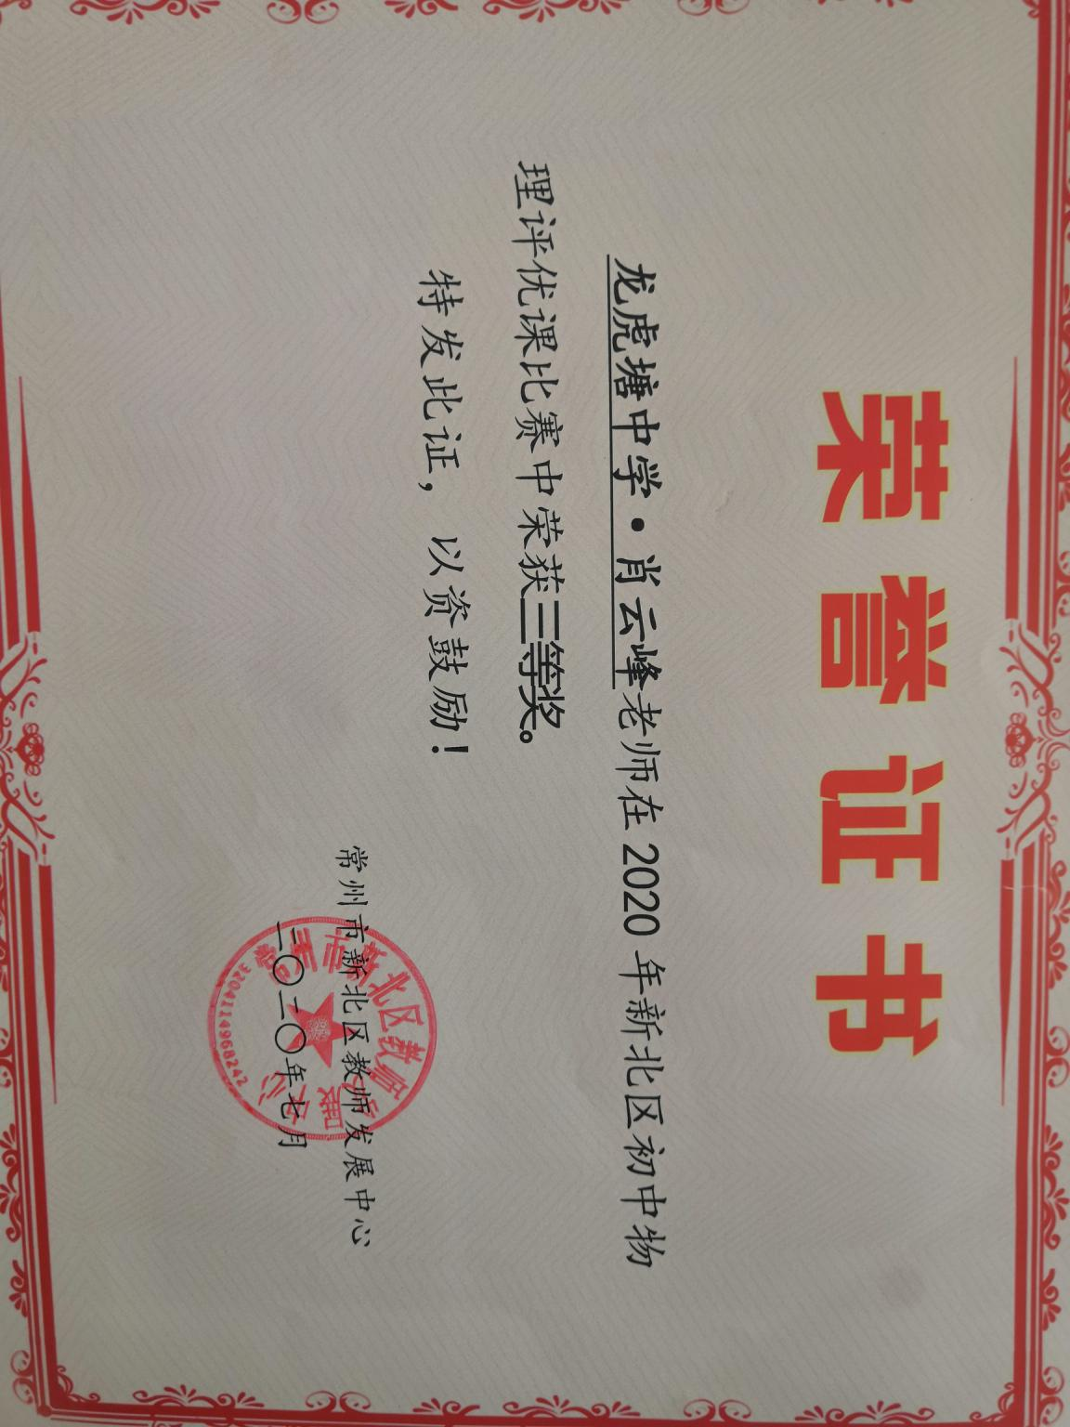

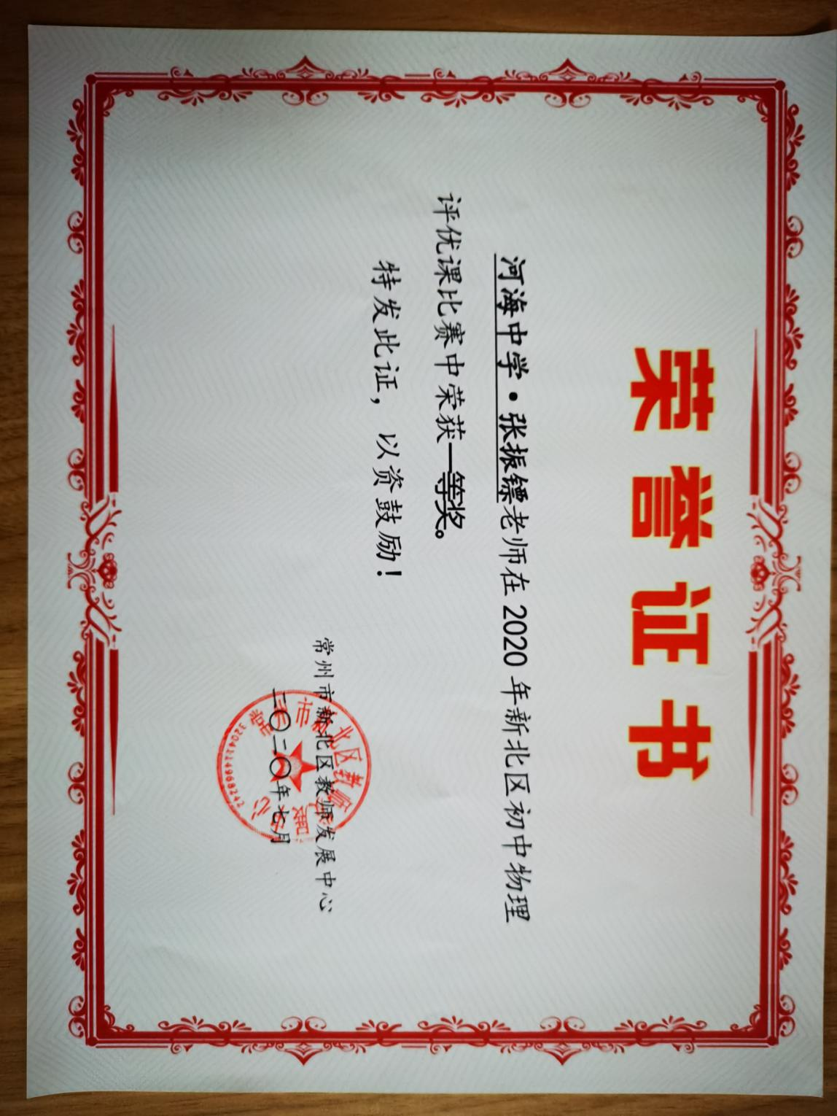

徐清：区评优课二等奖

